**实验四 数字图像分割实验**

**班级：**

**学号：**

**姓名：**

**一．实验目的：**

1．了解并掌握图像分割的基本原理；

2．掌握使用edge函数进行边缘检测的技术；

3．使用阈值处理方法进行图像分割，并分析实验结果；

**二．实验原理：**

1、使用**edge函数**进行边缘检测，依据是一阶和二阶检测算子。

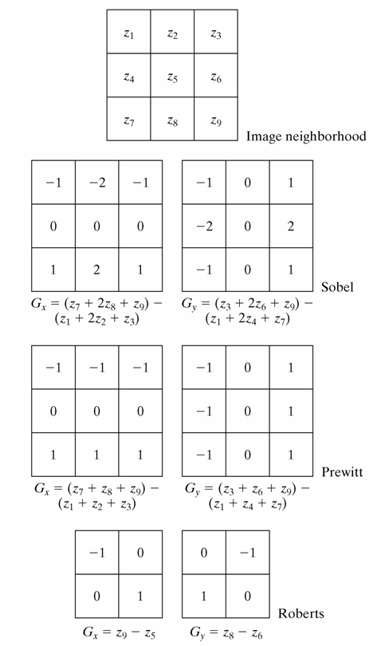

**Matlab中edge函数用法如下：**

**Sobel检测器的调用语法：**

[g t] = edge(f, ‘sobel’, T, dir)

T是一个指定的阈值，dir指定检测边缘的首选方向: ‘horizontal’、’vertical’或’both’（默认值）。g在被检测到的边缘的位置处为1而在其它位置为0的逻辑类图像。输出参数t是可选的，它是edge函数所用的阈值。若指定了T的值，则t = T，否则，若T为空，则函数edge会令t等于它自动确定的一个阈值，然后用于边缘检测（阈值化）。

如： [gv t] = edge(f, 'sobel', 0.15, 'vertical')

**Prewitt检测器的调用语法：**

[g t] = edge(f, 'prewitt', T, dir)

如：[g t] = edge(f, 'prewitt', 0.1, 'horizontal');

**Roberts检测器的调用语法：**

[g t] = edge(f, 'roberts', T, dir)

如：[g t] = edge(f, 'roberts', 0.1, 'vertical');

**函数edge不能计算正负45度的Sobel边缘，需要我们自己建立模板并使用函数imfilter。**

w45 = [-2 -1 0; -1 0 -1; 0 1 2] %正45度检测模板

g45 = imfilter(double(img), w45); %对图像img进行滤波

figure, imshow(g45)

**2、阈值分割法:**

**直方图阈值法**：利用灰度直方图求双峰或多峰，选择两峰之间的谷底作为阈值。Matlab函数为im2bw(I,T)，I为待分割图像，T为分割阈值。

**自动阈值法**：Otsu法。Otsu法是使类间方差最大而推导出的一种能自动确定阈值的方法，具有简单，处理速度快的特点。在Matlab工具箱中，Graythresh函数基于Otsu算法求取灰度阈值。Graythresh函数的语法格式为：level=graythresh(I).再利用该level作为im2bw中阈值进行分割

level=graythresh(img)

imgbw=im2bw(img,level);

**三．实验内容：**

1打开计算机，启动MATLAB程序；

2打开测试图像test.jpg，利用Sobel，Prewitt检测器进行水平、垂直边缘检测，利用自己构建模板进行45度边缘检测，并记录结果；

3打开测试图像cameraman.jpg，利用阈值分割分离前景，并记录结果；

4 完成实验报告。

**参考代码：**

%用直方图阈值法

I=imread('cameraman.jpg');

subplot(2,2,1);

imshow(I);

title('原图像');

I1=rgb2gray(I);

subplot(2,2,2);

imhist(I1);

title('直方图');

subplot(2,2,3);

I2=im2bw(I1,165/415);

imshow(I2);

title('分割后的图像');

%用Otsu算法

I=imread('cameraman.jpg');

subplot(2,1,1);

imshow(I);

title('原图像');

subplot(2,1,2);

level=graythresh(I);

BW=im2bw(I,level);

imshow(BW);

title('分割后的图像')